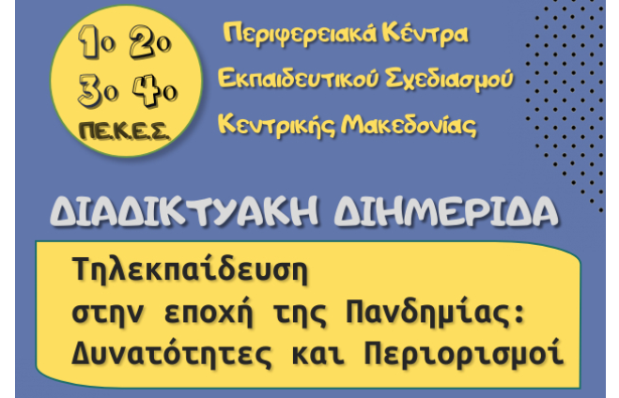

ΟΔΗΓΙΕΣ ΣΥΝΔΕΣΗΣ
Η σύνδεσή σας στη διημερίδα θα γίνει μέσω της πλατφόρμας Cisco Events, ακολουθώντας τα παρακάτω βήματα:
1. Συνδεθείτε στις πλατφόρμες (άλλη για την πρώτη ημέρα και άλλη για τη δεύτερη)
[Σάββατο, Απριλίου 3, 9:10 π.μ.]
Event address for attendees: https://minedu-primary.webex.com/minedu-primary/onstage/g.php?MTID=e1d757a6a06b18350d7f21cab7ff30d5c
Event password: 12345
Event number: 124 379 7744 (για tablet και κινητά)
[Κυριακή, Απριλίου 4, 9:10 π.μ.]
Event address for attendees: https://minedu-primary.webex.com/minedu-primary/onstage/g.php?MTID=e54551666d828366042ad675a89e2d839
Event password: 6789
Event number: 124 885 6637 (για tablet και κινητά)
2. Γράψτε το επώνυμο και το όνομά σας (λατινικά) και το e-mail σας
3. Εισάγεται τα password
[Σάββατο, Απριλίου 3, 9:10 π.μ.]
Event password: 12345
Event number: 124 379 7744 (για tablet και κινητά)
[Κυριακή, Απριλίου 4, 9:10 π.μ.]
Event password: 6789
Event number: 124 885 6637 (για tablet και κινητά).
4. Για μεγαλύτερη ευκολία, συνδεθείτε μέσω chrome ή firefox πατώντας Join by browser.
Άλλες πληροφορίες:
- Εάν κατά τη σύνδεσή σας δεν έχετε ήχο, ακολουθήστε τα παρακάτω βήματα:
- Μετά τη σύνδεση κάντε κλικ στο MUTE (κάτω μπάρα).
- Στο νέο παράθυρο κάνετε κλικ στο settings (γραναζάκι) και στη συνέχεια speaker.
- Στο speaker τσεκάρετε άλλη επιλογή από αυτή που ήδη υπάρχει και τεστάρετε τον ήχο.
- Εάν δεν έχετε την webex (αυτό αφορά τους μη εκπαιδευτικούς) μπορείτε να την κατεβάσετε από το link: https://akamaicdn.webex.com/client/WBXclient-41.3.5-8/webexapp.msi. Αποθηκεύστε το exe το οποίο «τρέχετε» στη συνέχεια.

